Норсеева Надежда Анатольевна, Краснов Станислав Валерьевич,
учителя физической культуры, наставник - молодой специалист.
Муниципальное бюджетное общеобразовательное учреждение «Ильинская средняя общеобразовательная школа №1», Россия, Пермский край, Ильинский городской округ,
e-mail: nadezdanorseeva@gmail.com
mister.snup2013@yandex.ru

Проведение семейных стартов «Папа, мама, я – спортивная семья»
с применением нестандартного спортивного оборудования»
(из опыта работы)

Крепкая и дружная семья – мечта большинства взрослых и детей. В семье, в которой царят любовь, доверие, взаимопомощь и доброта, всегда спокойно и надежно. Что нужно сделать членам семьи для того чтобы она стала крепкой, знают не все. Спорт и совместный отдых помогают создать дружеские отношения и умение понимать друг друга. В настоящее время очень много говорится о здоровом образе жизни, о проблеме сохранения здоровья, как вырастить ребенка сильным, крепким.
В 2021-2022 учебном году разработали педагогический проект «Семья и здоровый образ жизни». А почему это так важно? Для нас, учителей физической культуры, здоровый образ жизни – это не только правильное питание, отказ от вредных привычек, это в первую очередь душевное равновесие, гармония с самим собой, ну и конечно же общение с выражением хороших и добрых эмоций. Поэтому считаем важным условием для формирования основ ЗОЖ у детей младшего школьного возраста, является вовлечение в образовательный процесс родителей, что мы и сделали.
Благодаря данному проекту стали участниками краевого проекта «Школа – территория здоровья». Побывав на курсах повышения квалификации, воодушевившись новыми идеями, решили возобновить и провести семейные старты «Папа, мама, я – спортивная семья». В Ильинском ГО данные соревнования включены в Спартакиаду между ДОО с 2014 года. Но каждый раз эти соревнования проходят в беговом формате, а ведь по телосложению все взрослые, да и дети- разные. Мы задумались, как же можно провести эти соревнования не в традиционной беговой форме, а с применением нестандартного спортивного оборудования, сделанного своими руками в домашних условиях, не используя больших денежных затрат. Поэтому было принято решение побывать в роли инициаторов, конструкторов и воплотить идею в жизнь. Очень захотелось, чтобы традиция этих спортивных соревнований прижилась и в начальной школе, чтобы продолжалась преемственность обучения «Школа – сад». Для этого написали проект с учеником 9 класса, где отразили такие разделы как: актуальность, теоретическое обоснование, историческая справка и др. Начертили эскизы с нанесением размеров нестандартного спортивного оборудование, изготовили комплект, защитили проект на муниципальном уровне и провели семейные старты в конце учебного года, а также для пап на Всероссийский День Отца. Изготовив из подручных средств комплект нестандартного спортивного оборудования, дали названия нашим эстафетам, связав их еще и с правильным питанием. Перед проведением каждой эстафеты давали информацию о пользе того или иного продукта.
И вот, что у нас получилось.
1.«Овощное ассорти» или «Получи витамин С».
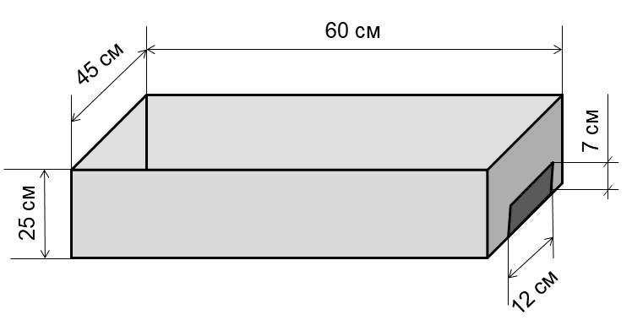
Инвентарь: большая коробка, смонтированная ложечка, связанные крючком цветные шарики, таз, воздушные надувные шары, крышка от обувной коробки, конусы.
1 этап папы: От стартовой линии по звуковому сигналу бегут до школьной парты, на которой стоит большая коробка. В коробке хаотично лежат связанные шарики.
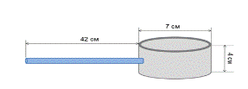
При помощи смонтированной ложечки достать шарики определенного цвета по 5 штук в таз. С тазиком бегут до конуса, обегают его, возвращаются обратно и передают таз с шариками маме.
2 этап мамы: От стартовой линии с тазиком, в котором лежат шарики бегут до свободного тазика. Там лежит воздушный шарик. Задача: переложить цветные шарики из тазика в таз, при этом на лету удерживать воздушный шарик. Добежать до конуса, обежать его и вернуться обратно, передать эстафету ребенку.
3 этап ребенок: От стартовой линии с тазиком, в котором лежат шарики, бегут до г/скамейки, где лежит крышка от обувной коробки. Задача: переложить шарики из тазика в крышку от обувной коробки. Держа крышку ногами, без помощи рук, выкатить шарики в вырезанное отверстие. Как только все шарики выпали в отверстие обратно в тазик, ребенок с тазиком и с шариками бежит обратно. Побеждает команда, которая быстрее выполнила задание.
2.«По малину в сад пойдем…».
Инвентарь: конусы, 5-литровые бутылки, цветные шарики, обручи.
Используются 5-литровые бутылки, у которых отрезали 1/3 верхней части. На этих кузовочках проделали 2 дырочки, в которые продели шнуровки. При помощи этих шнуровок привязать кузовок к спине.
Задача: Всей семьей бегут до обруча, в котором хаотично лежат цветные шарики. Необходимо каждому члену семьи в кузовок положить шарики определенного цвета. Как все шарики будут собраны всей командой, взявшись за руки, обегают конус и бегу обратно. Побеждает команда, которая быстрее выполнила задание.
Условие: строго брать по одному шарику.
3.«Виноградные грозди» или комбинированная с барьерами.
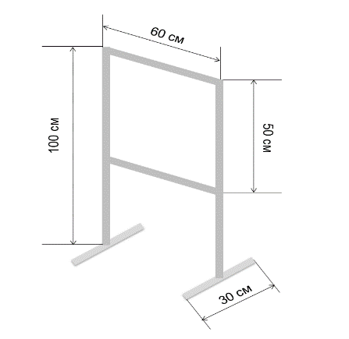
Инвентарь: конусы, л/а барьеры из пластиковых труб и 1,5 литровых бутылок, стойка для точного броска из пластиковых труб, макет мячей из использованной бумаги, соединенных связанным жгутом.
1 этап папы: От стартовой линии бегут до л/ барьеров, перепрыгивают через барьеры, добегают до стойки для точного броска, берут одну «виноградную гроздь». Задача: выполнить точный бросок так, чтобы «гроздь» повисла на стойке. Выполнив бросок, возвращаются обратно, передают эстафету маме.
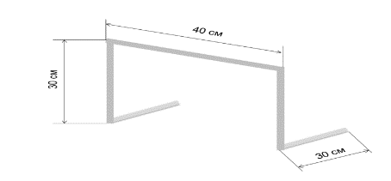
2 этап мамы: действия те же.
3 этап ребенок: действия те же.
Побеждает команда, которая быстрее выполнила задание.
Условие: за неточный бросок штраф 10 сек.
4.«Зигзаг удачи или каша наша – сила наша».
Инвентарь: картонные коробки с вырезанным зигзагом, г/скамейка, ложка, горох или фасоль, маленькие пластмассовые салатники.
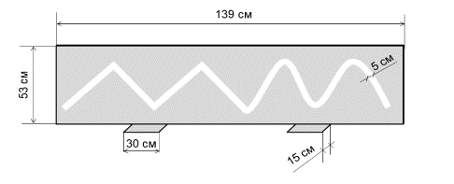
Задача: От стартовой линии папы бегут до г/скамейки, где помощники держат картонную коробку с вырезанным зигзагом. Там же находятся ложка, салатники. В одном из них насыпан горох. Необходимо зачерпнуть ложкой горох, пронести ложку через зигзаг, высыпать содержимое из ложки в пустой салатник, ложку пронести обратно, положить в салатник с горохом и вернуться обратно, передать эстафету маме, а мама передаст эстафету ребенку. Побеждает команда, которая быстрее выполнила задание.
5.«Блинное ассорти или масленица».
Инвентарь: обручи, г/палка, конусы.
Задача: От стартовой линии папы, при помощи г/палки начинают передвигать обручи, перепрыгивая из обруча в обруч (по принципу эстафеты «Болото»), огибают конус и тем же способом возвращаются обратно. Передают эстафету маме, а мама ребенку. Побеждает команда, которая быстрее выполнила задание.
6.«Сбор арбузов» или пронеси и не урони».
Инвентарь: клеенка, маленькие мячики, тазик.
1 этап: папа + мама;
2 этап: папа + ребенок;
3 этап: мама + ребенок.
Задача участников перенести маленький мячик от стартовой линии до финишной прямой так, чтобы во время движения он не выкатился из вырезанного отверстия раньше времени. На финишной прямой стоит тазик, куда необходимо и опустить принесенный «арбуз».
Условие: если при передвижении «арбуз» выкатывается, его необходимо поднять, положить на клеенку и продолжить движение.
7.«Гороховое чудо или не два горошка на ложку».
Инвентарь: одноразовые стаканчики, одноразовые тарелки, кольцебросы, кубики, кубики цветные, табличка с цифрами.
4 | 1 | 3 | 2
1 этап папы:
Задача: От стартовой линии папы бегут до конуса, где стоят одноразовые стаканчики. При помощи одноразовой тарелки перегнать стаканчики через среднюю линию, далее бегут до конуса, обегают его, возвращаются обратно, собирая стаканчики в стопочку с собой.
2 этап мамы: По дистанции разложены 4 обруча, в каждом из них лежат кубики, параллельно этим обручам лежат еще 4 обруча. От стартовой линии мамы бегут до первого обруча, где лежит кубик и начинают перекладывают кубики из обруча в обруч. Добегают до конуса, обегают его и возвращаются обратно, передают эстафету ребенку.
3 этап ребенок: Ребенок выполняет тоже задание что и мама. Переложив все кубики в обручах, бежит до г/скамейки, где лежит карточка с заданием и разложены разноцветные кубики. Задача: разложить кубики по цветам и по количеству.
Нестандартное спортивное оборудование, выполненное своими руками, неповторимо и оригинально. Для изготовления данного оборудования необходимы: картонные коробки, втулка от скотча, старая лыжная палка, цветные шарики, связанные крючком из остатков пряжи, стеклопластиковые трубы, переходники, заглушки, старая бумага, скотч, вязанный шнур, старая клеёнка.
Данный комплект нестандартного спортивного оборудования можно использовать как в отдельных, так и в комбинированных эстафетах. Принцип работы изделий очень простой.
На наш взгляд применение нестандартного оборудования имеет ряд преимуществ над применением стандартного:
- Создаются предпосылки для проявления фантазии, творчества, креативного мышления, что мы и сделали в дальнейшем, расширив материально – техническую базу и изготовили новый комплект нестандартного спортивного оборудования;
- Использование данного инвентаря существенно повышает эмоциональное состояние соревнующихся;
- Есть возможность применять нестандартное оборудование и в учебном процессе.

